ŠKOLA, RAZRED: | 1. razred | NADNEVAK:
UČITELJ/ICA: |  | REDNI BROJ SATA:

PRIPRAVA ZA SAT LIKOVNE KULTURE

NASTAVNA CJELINA: | BOJA
NASTAVNA TEMA: | IMENA BOJA, OSNOVNE I IZVEDENE BOJE

NASTAVNA JEDINICA
LIKOVNO PODRUČJE: oblikovanje na plohi – slikanje
MOTIV: krošnja drveća (vizualni + likovno-kompozicijski elementi kao poticaj – osnovne i izvedene boje)
LIKOVNI PROBLEM / KLJUČNI POJMOVI: boja, mrlja, slikanje, slika, slikar
LIKOVNO-TEHNIČKA SREDSTVA I LIKOVNE TEHNIKE: tempere

ISHODI UČENJA: | Učenik prepoznaje, razlikuje i imenuje osnovne i izvedene boje, primjenjuje ih u svom likovnom radu. Prepoznaje osnovne i izvedene boje na reprodukciji umjetničkog djela.
ZADATCI:
a) kognitivni | a) uočavati, razlikovati i imenovati osnovne i izvedene boje; učiti dobivanje izvedenih boja optičkim miješanjem osnovnih boja; usvajati rad temperama kao likovno-tehničkim sredstvom  volumena, uspoređivati velike i male oblike uočavati masu i volumen, uočavati granice i veličine oblika-volumena, uspoređivati velike i male oblike
b) funkcionalni | b) razvijati sposobnost vizualnog opažanja; razvijati sposobnost analitičkog promatranja; razvijati sposobnost primjene uočenog u likovnom radu; razvijati divergentno mišljenje; razvijati sposobnost kritičkog promišljanja, interes i volju za rad; stjecati sposobnosti likovnog izražavanja bojom
c) odgojni | c) razvijati estetske kriterije; razvijati radne navike, upornost i samoinicijativu; poticati subjektivni osjećaj uspjeha (pozitivne slike o sebi); razvijati maštu i kritički stav prema vlastitom uratku i radovima ostalih učenika
KOMPETENCIJE: | komunikacija na materinskomu jeziku, inicijativnost i poduzetnost, matematička  i kompetencije u prirodoslovlju i tehnologiji, učiti kako učiti, kulturna svijest i izražavanje
VRIJEDNOSTI: | znanje, odgovornost
NAČIN RADA: | nakon promatranja, prema zamišljanju
METODE RADA: | razgovor, usmeno izlaganje, demonstracija, analitičko promatranje, variranje
OBLICI RADA: | frontalni, individualni
IZVORI, SREDSTVA I POMAGALA: | mapa PROFIL KLETTa, ploča, kreda, boje (aplikacije), računalo, projektor, projektno platno, fotografije krošnji drveća u različita godišnja doba, reprodukcija (J. Odrčić: Dvorište, 2013.; G. Seurat: Profil modela koji sjedi (detalj), 1887.); sLIKOVNICA iz mape Profil Kletta, str. 4, 13 ili 15
KORELACIJA: | Hrvatski jezik (opisivanje); Priroda i društvo (godišnja doba i boje u prirodi)

REPRODUKCIJE |  | UČENIČKI RADOVI
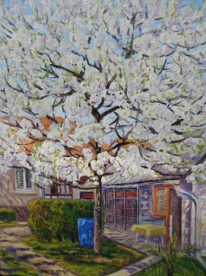 | 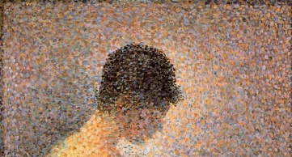 | 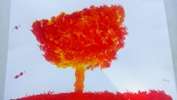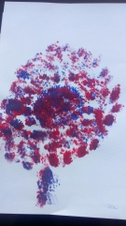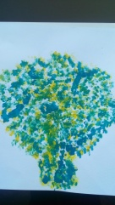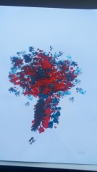

TIJEK NASTAVNOG SATA | NAPOMENA
1. PRIPREMA
Učenicima se dijeli zaštitni najlon za klupu, pokazuje se kako će zaštititi svoje radno mjesto i kako će rasporediti pribor.  Priprema se papir, tempere i ostali pribor za slikanje.  Tijekom pripreme imenujemo predmete koje ćemo rabiti.  Razgovorom ćemo ponoviti spoznaje o radu temperama (plosnati kist, gustoća boje, ispiranje kista vodom).  Ponavljaju se sadržaji naučeni o osnovnim bojama. | U ponavljanju sadržaja o bojama apliciraju se boje na ploči.
2. MOTIVACIJA  Razgovor o godišnjim dobima, izmjenama godišnjih doba, kako izgledaju šume u određena godišnja doba, kako izgledaju krošnje drveća, kakve boje prevladavaju u krošnjama u određena godišnja doba.  - Kako bismo dobili zelenu boju od ponuđenih osnovnih boja?  Potaknuti učenike na zaključivanje o miješanju osnovnih boja i dobivanju izvedenih boja.  Promatranje fotografija krošnji kroz godišnja doba. Opisivanje, uočavanje oblika i boja, prepoznavanje osnovnih i izvedenih boja. Promatranje i uočavanje dijelova krošnji (grane, listići, cvjetići).  Potaknuti učenike na istraživanje igrom (samo vrhom kista i dvjema osnovnim bojama možemo dobiti izvedenu boju i bez miješanja).  Demonstriranje rada vrškom kista i dviju mrlja osnovnih boja vrlo blizu jedna drugoj te promatranje iz daljine.  - Kakvu boju sada vidite?  Objašnjavamo učenicima kako smo našim okom ugledali novu, izvedenu boju. | Apliciraju se boje na ploči.
3. NAJAVA ZADATKA  Najavljujemo zadatak:  - Danas ćete vrškom kista i dvjema osnovnim bojama prema izboru naslikati krošnju drveća prema zamišljanju. Kada ih postavimo na ploču i promatramo iz daljine vidjet ćete novu, izvedenu boju. Tko će ponoviti zadatak?  4. REALIZACIJA ZADATKA  Učenici samostalno rade. Pažljivo promatraju boje na ploči te prema zamišljanju, vrškom kista i mrljama osnovnih boja slikaju krošnju.  Prema potrebi daju se dodatne upute za rad. | Pozornost posvetiti pravilnoj uporabi vrška kista (lagani trag na papiru) te kako isprati i osušiti kist.
5. ANALIZA I VREDNOVANJE LIKOVNOG PROCESA I PRODUKATA
Postavljamo sve učeničke radove na ploču. Ponavljamo što je bio današnji zadatak. Učenici pažljivo promatraju i uočavaju jesu li svi prikazali zadatak. Ističemo radove koji su posebno uspješni. Učenici analiziraju po čemu su ovi radovi uspješni te ima li manje uspješnih radova i zašto. Pritom na svakom radu ističemo što je dobro, a što je moglo ili trebalo drukčije.

- Mnogi su slikari voljeli na svojim slikama ostavljati kistom poteze i mrlje kako bi izgledale kao točke.

Nakon toga stavljamo na ploču reprodukcije.
Učenici promatraju reprodukcije, uočavaju i pokazuju likovne probleme na njima.

PLAN PLOČE
OSNOVNE I IZVEDENE BOJE – KROŠNJA DRVEĆA
OSNOVNE BOJE  IZVEDENE BOJE | FOTOGRAFIJE  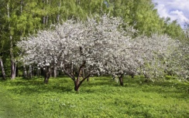  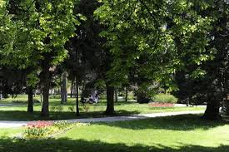  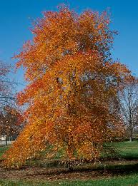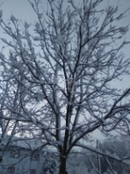 | UČENIČKI RADOVI  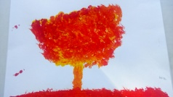  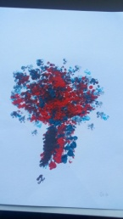 | REPRODUKCIJE

